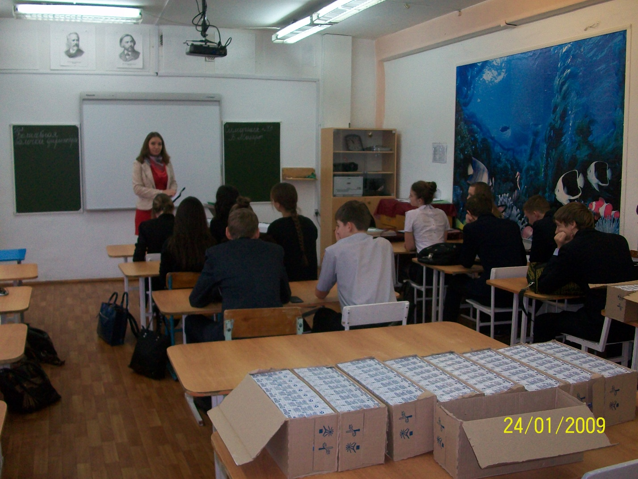 В сен­тяб­ре мы отметили 79 - годовщину об­ра­зо­ва­ния Крас­но­дар­ско­го края.  Невозможно понять историю страны, не зная истории ее отдельных регионов. В стародавние времена среди русских людей бытовала легенда о том, что есть на свете богатейший край, прозванный Кубанью. Именно об истории заселения Кубани и шла речь на мероприятии центральной сельской библиотеки Кавказского сельского поселения «Большой России малый уголок». Медиа презентация познакомила с заселением края, с первыми обычаями и традициями, с культурой и бытом. Ведущий библиотекарь Колбасина Надежда Викторовна рассказала о знаменитых людях, живших и созидавших на этой земле, о важнейших событиях в судьбах местного населения как в прошлом, так и в настоящем.